1 新建项目

1.1 创建新项目
第一步打开Qt Creator，点击新建NewProject
Application –> Qt Widgets Application -> choose
创建项目名称例如： MyselfQQ，路径自己选择，注意不要有空格和中文
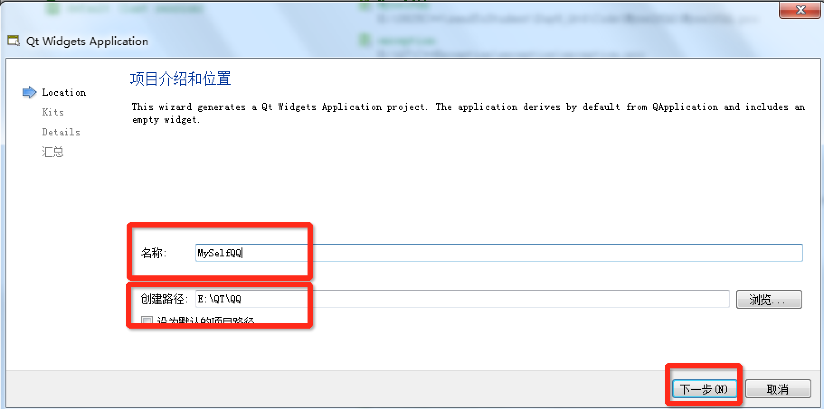
选择套件，点击下一步
选择基类QWidget，然后点击下一步
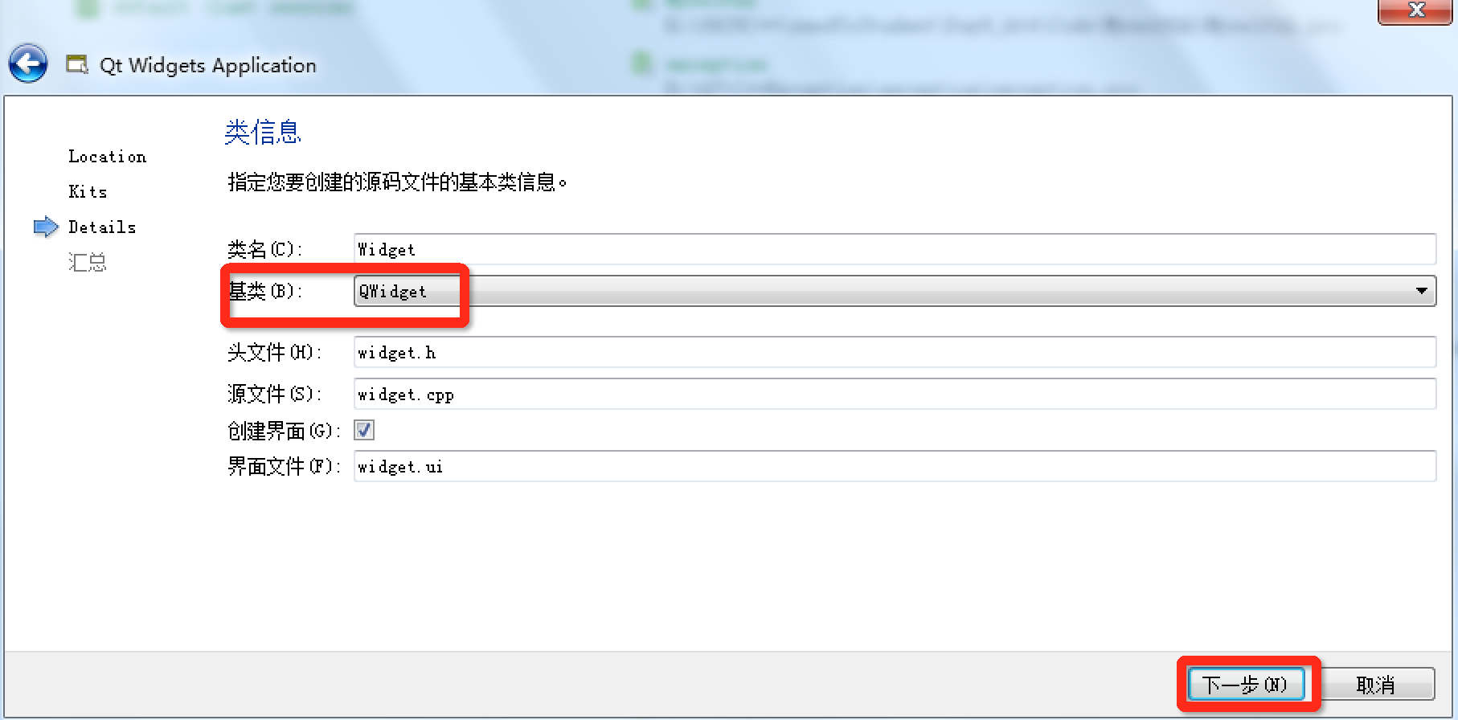

然后点击完成，至此项目创建完毕。

创建对话列表

2.1 添加新文件，对话列表类DialogList
右击项目名，在弹出的快捷菜单中选择“添加新文件...”菜单项，在弹出的对话框中选择“Qt”选项。选择Qt设计师界面类，单击“Choose...”按钮；
界面模板选择Widget，点击下一步
类名填写 DialogList （可以起其他名称）点击下一步
在汇总中单击“完成”按钮，系统会为我们添加“dialoglist.h”头文件和“dialoglist.cpp”源文件以及dialoglist.ui设计文件

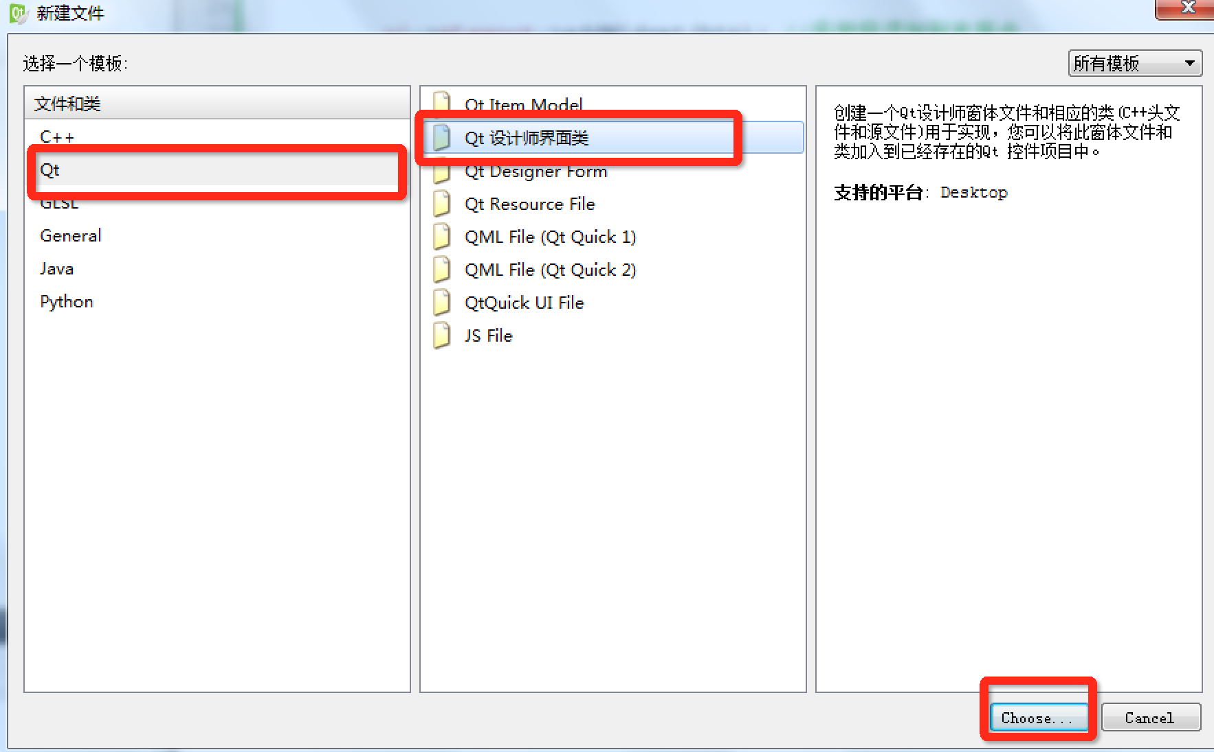
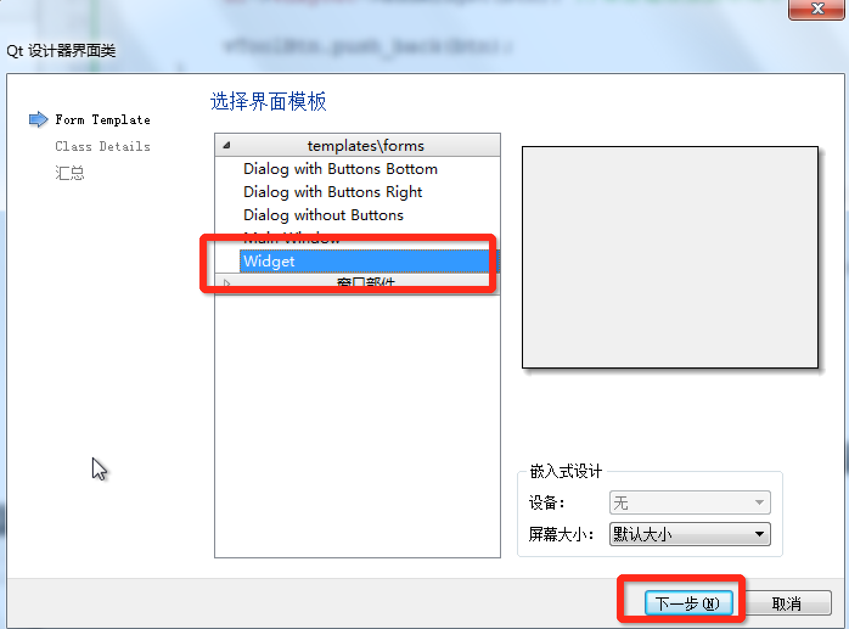
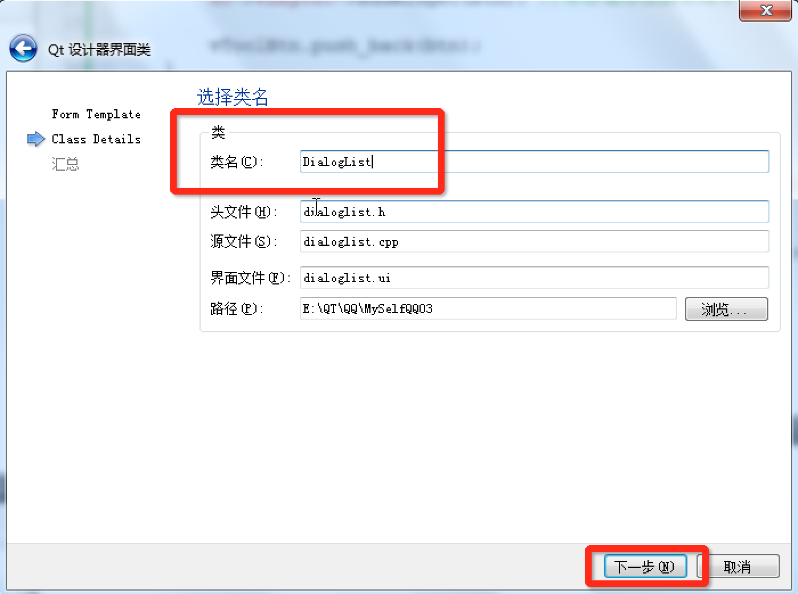
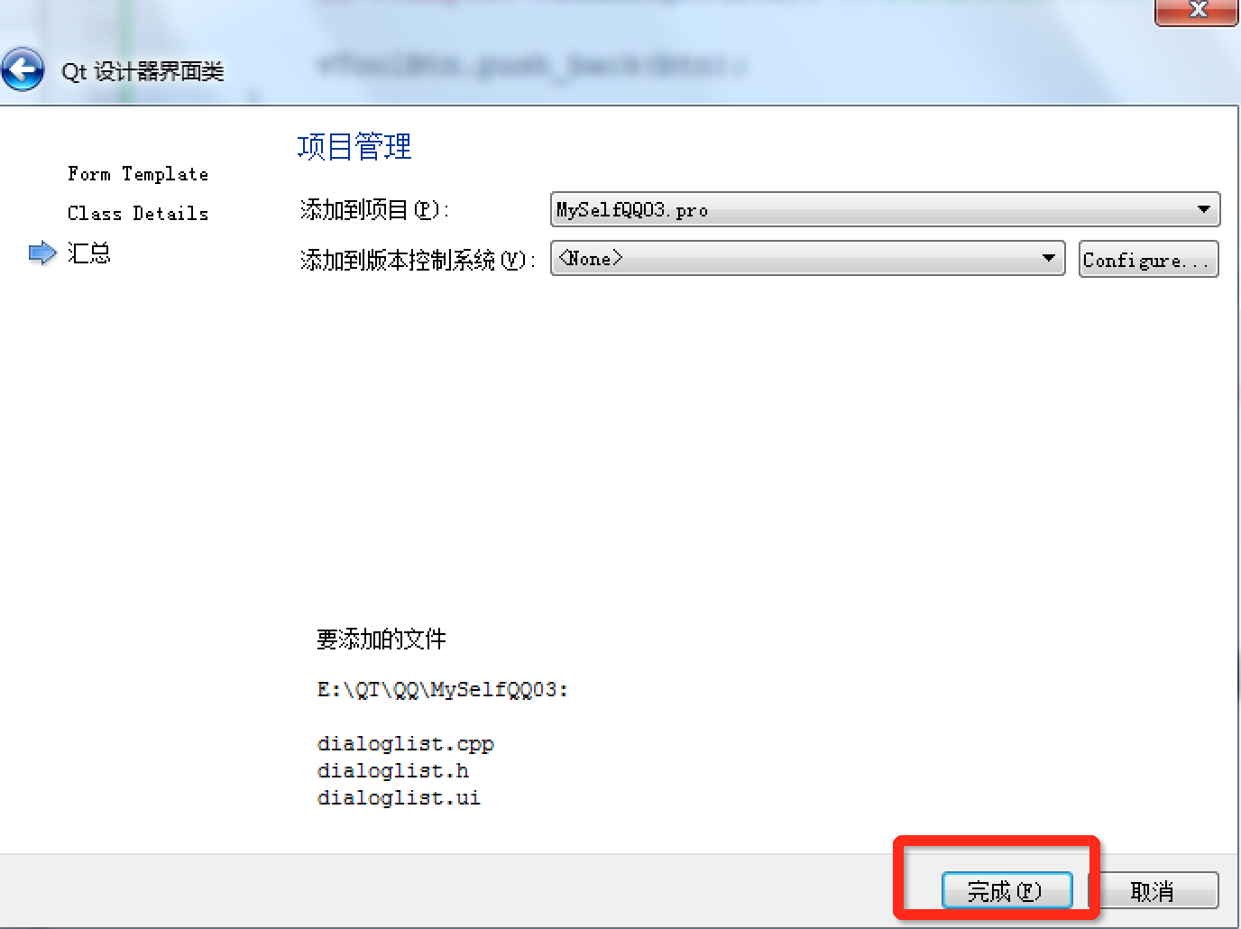

设计对话框列表UI
按照下图所示，设计对话框的UI，该窗口的大小为 250*700，其中的主要控件是QToolBox，修改该控件的currentItemText为“群成员”，QToolBox默认生成的第二页删除掉

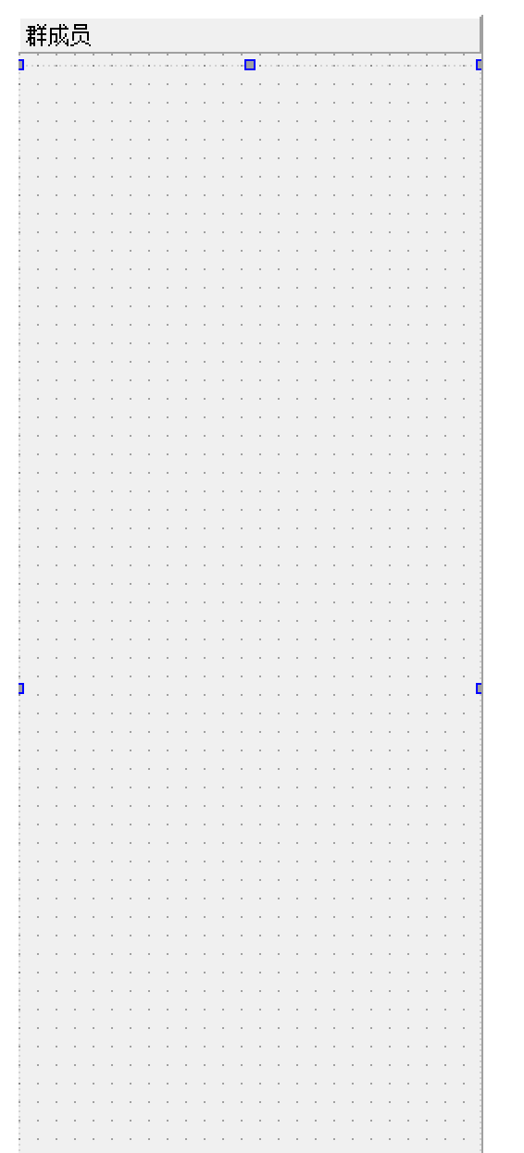

把FormLayout拖入，如下图
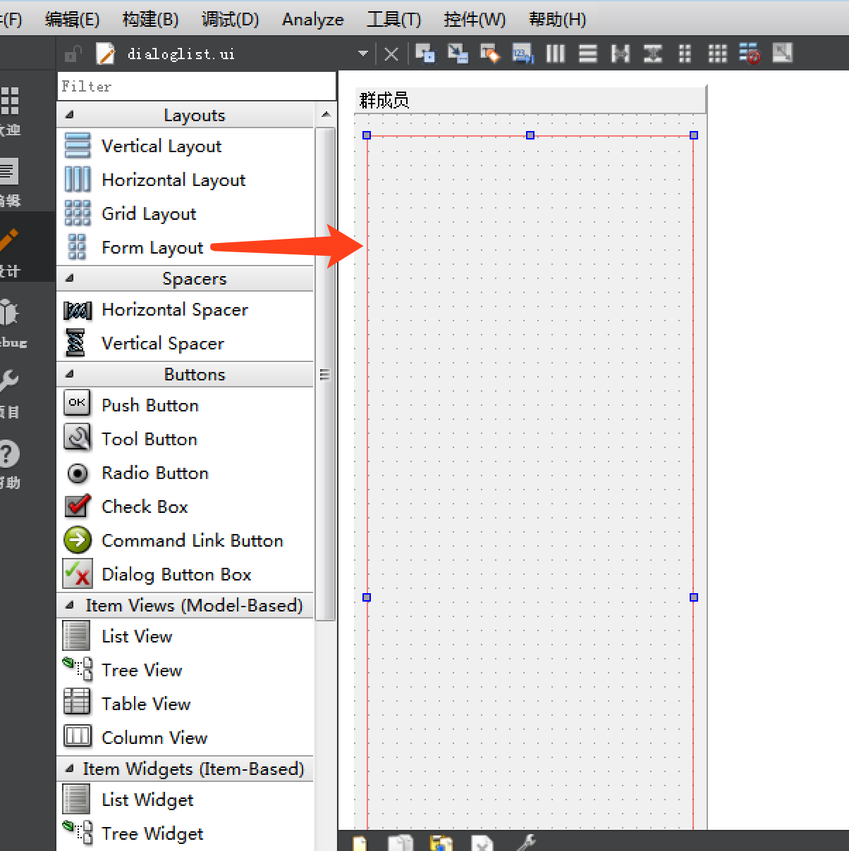
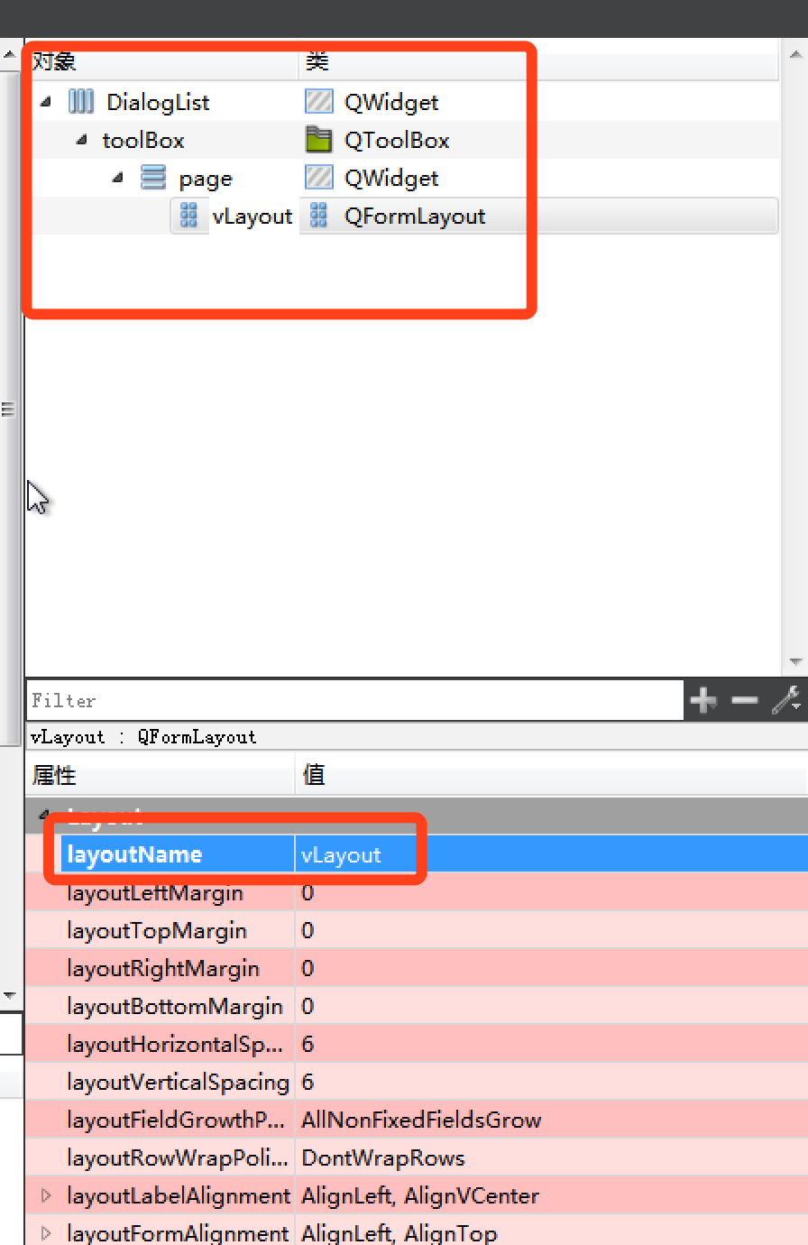
测试，main函数中修改代码
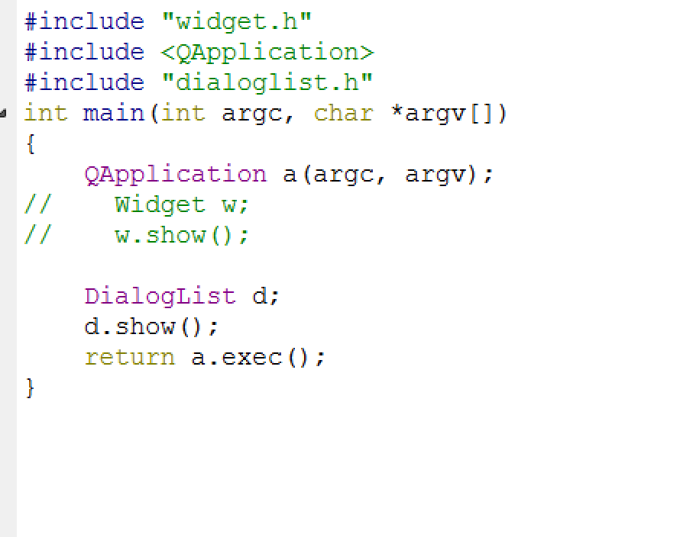
运行项目，效果如图
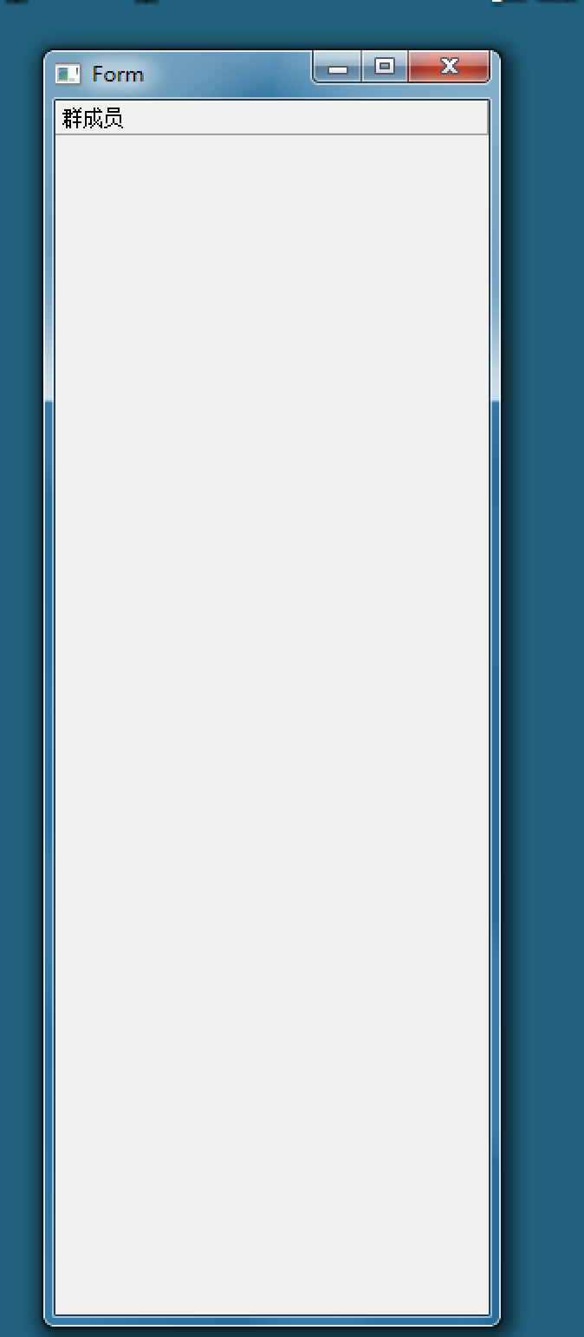

2.3 资源导入
向项目中导入资源，对应九个按钮需要九张图片作为头像图标使用，搜集九张图片（可用共享的资源或者自己收藏的图片，大小在80*80左右）
添加新文件 – Qt – Qt Resource 点击choose 名称 res 下一步，点击完成，生成res.qrc文件
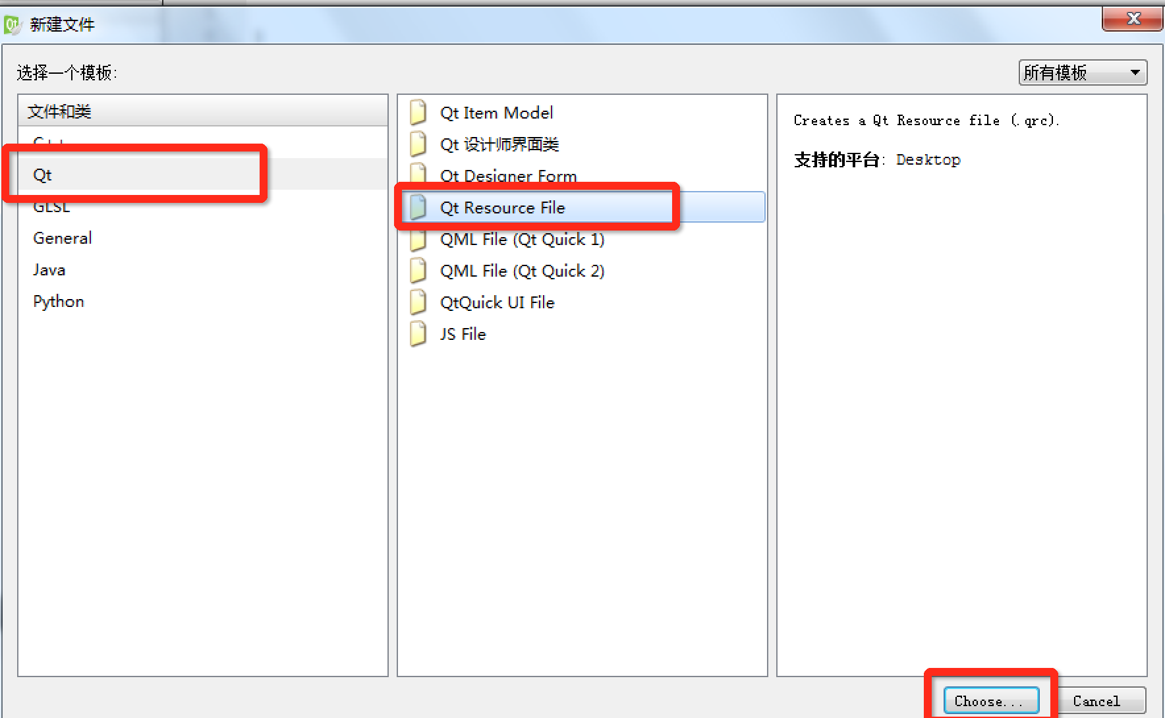
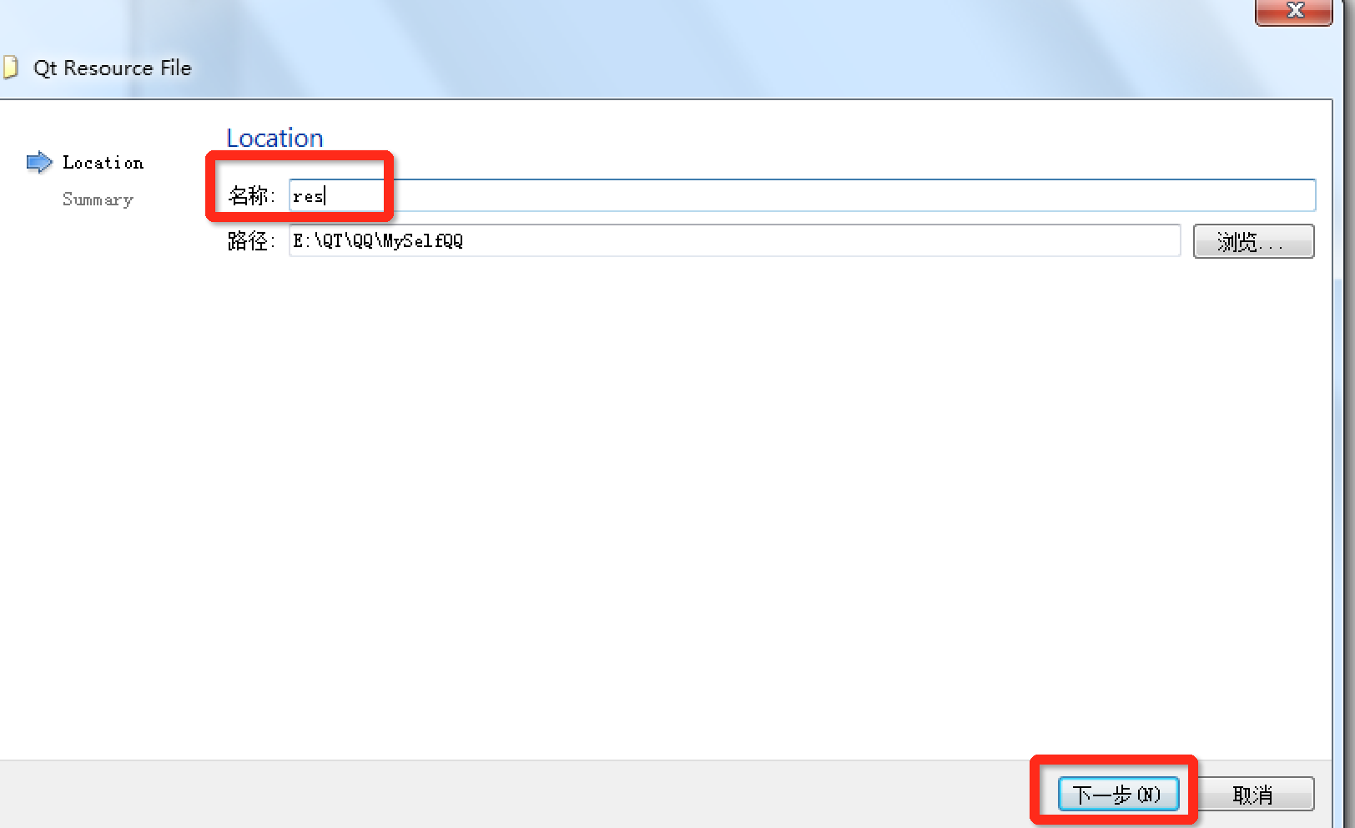

右击res.qrc，点击open in Editor ，添加前缀 /
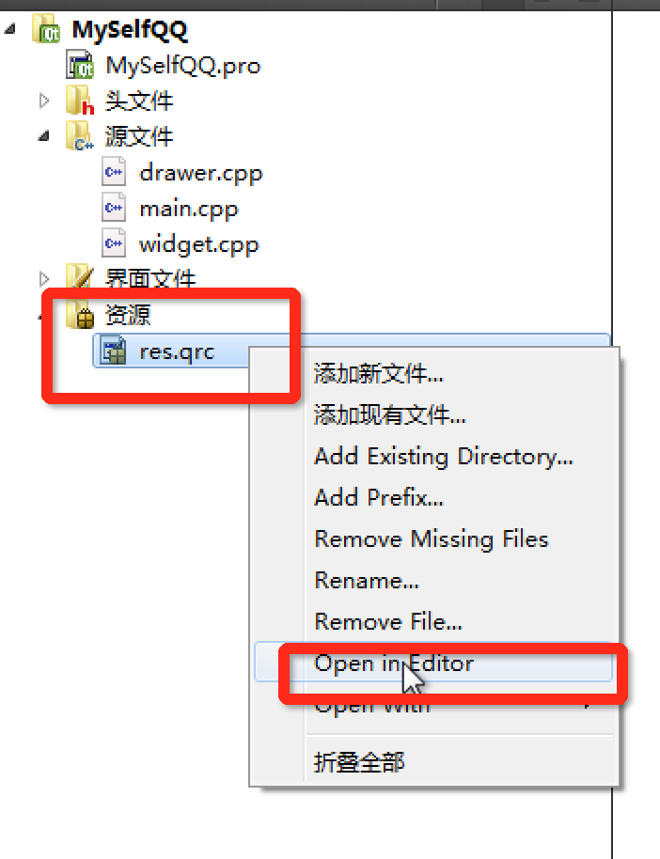
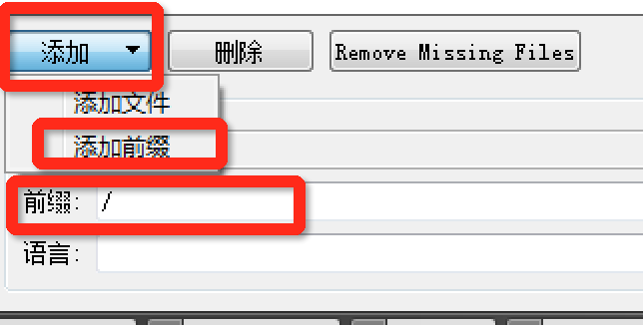
添加文件 – 将准备好的文件选中，点击打开，添加成功
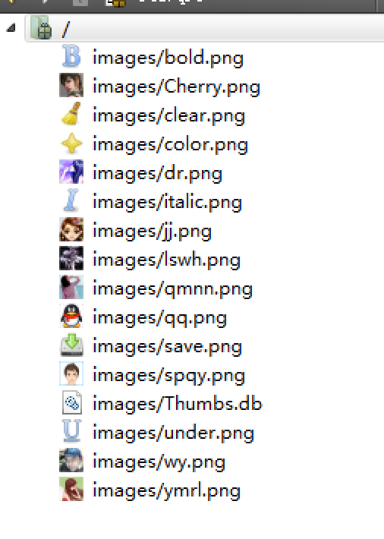

2.4 设置窗体标题和图标

2.4.1设置标题
在DialogList构造函数中加入如下代码
setWindowTitle(“QQ2018”);
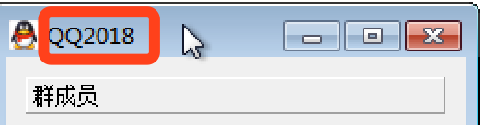

2.4.2 设置图标
设置主窗体标题图标
setWindowIcon(QIcon (“:/images/qq.png”));
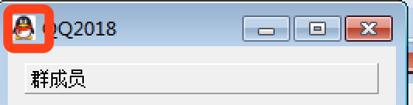

2.5设置列表中的按钮

2.5.1 创建9个按钮存放到QVector容器中
QVector<QToolButton *>vToolBtn; //声明存放QtoolButton的容器 vToolBtn

for(int i = 0 ;i < 9 ; i ++)
{
QToolButton * btn = new QToolButton; //创建新按钮
btn->setText("MakerLiu"); //设置按钮名称
btn->setIcon(QPixmap(":/images/qt.png")); //设置图片
btn->setIconSize(QPixmap(":images/qt.png").size()); //设置图片大小
btn->setAutoRaise(true); //设置图片透明效果
btn->setToolButtonStyle(Qt::ToolButtonTextBesideIcon);//设置按钮风格，同时显示文字和图标

ui->vLayout->addWidget(btn); //将按钮添加到布局中

vToolBtn.push_back(btn); //将9个按钮放入到布局中
}

运行效果如图：
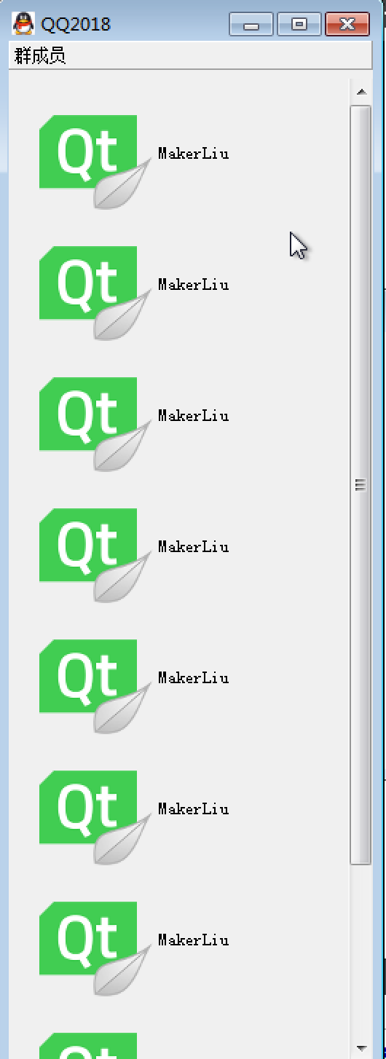

2.5.2 替换图片，改为不同的资源
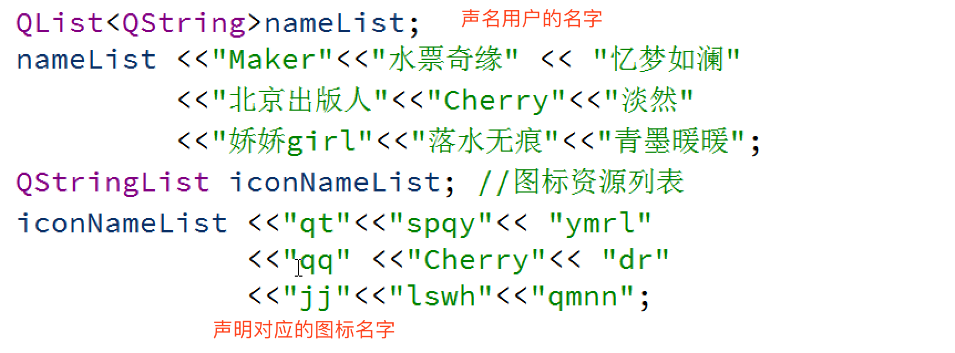
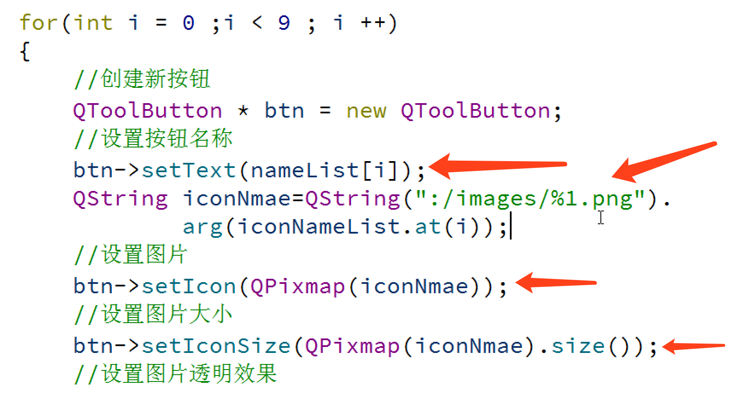
再次运行，效果如图
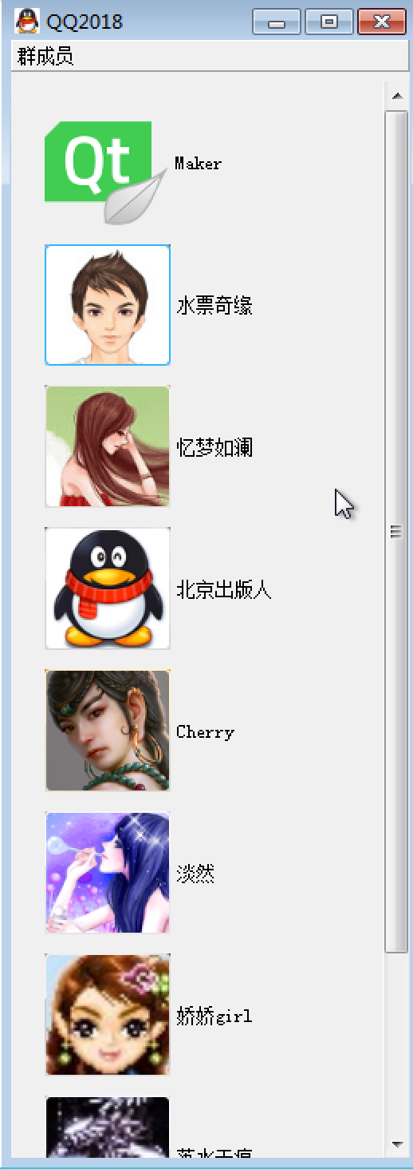

3 设计聊天窗口

3.1 界面
双击widget.ui文件进入设计模式，界面宽度属性分别设置为730和450，向界面中拖入部件并且进行设置，最终效果如图
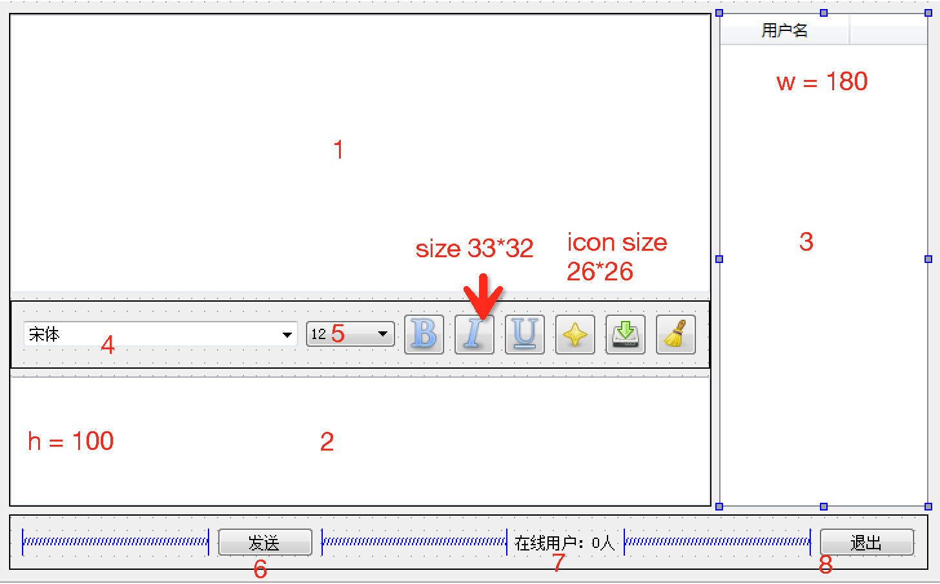

3.2 控件类型和属性设置

3.2.1 各个控件设置
如上图中标注的1~8，下表中为上图的属性设置以及控件类型
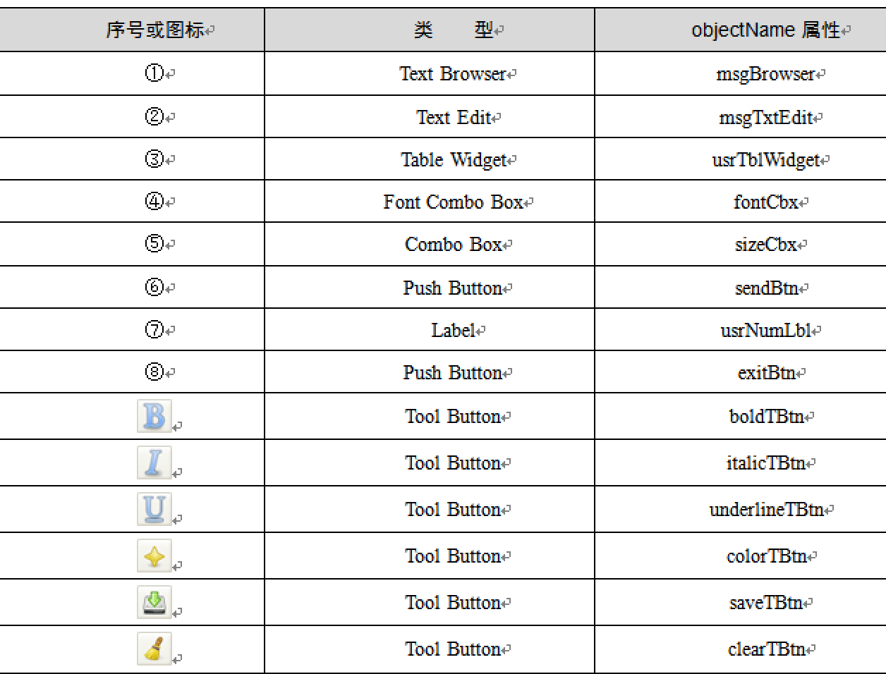

3.2.2 ToolBtn详细设置
其中前三个按钮 ，选中 checkable 属性；
其中所有的ToolBtn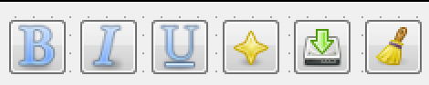属性中的toolTIp依次更改为 加粗、倾斜、下划线、更改字体颜色、保存聊天记录和 清空聊天记录

字体大小下拉框设置
界面上 5号控件设置字体大小，设置区间为8~22（与腾讯QQ软件完全相同），双击该部件，点击 + 号按钮添加新项目如图
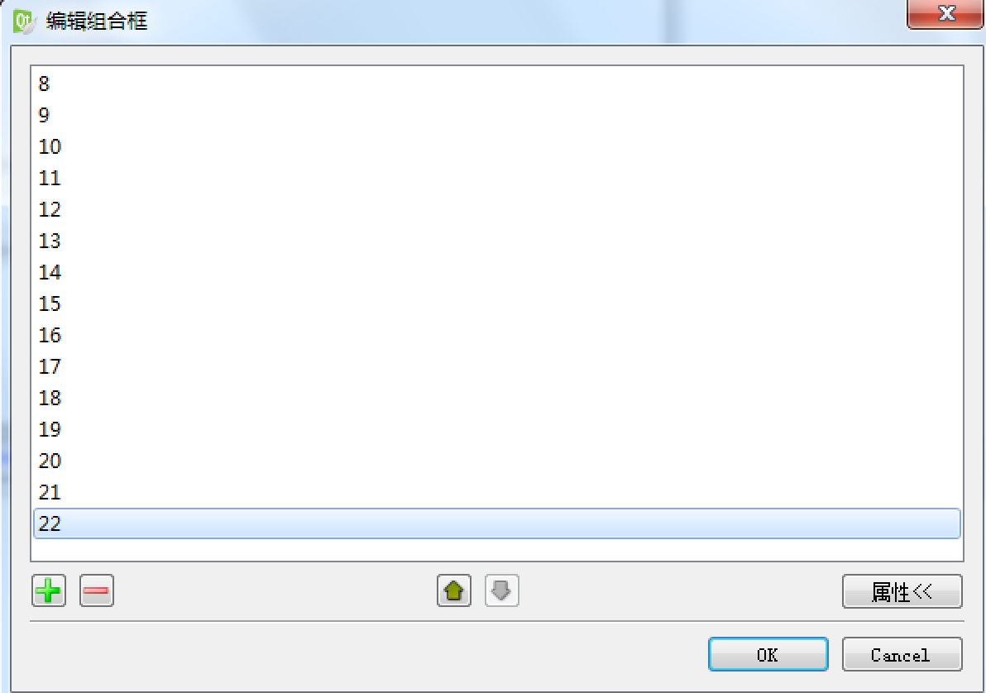
currentIndex属性设置为4，即默认为12号字

3.2.4 TableWidget设置
显示用户列表的TableWidget控件，将selectionModel属性选择为 SingleSelection（带有选中效果），将selectBehavior选择为 SelectRows（选中整行），取消选中的showGrid（表格显示）

双击TableWidget部件，添加“用户名”列，如图
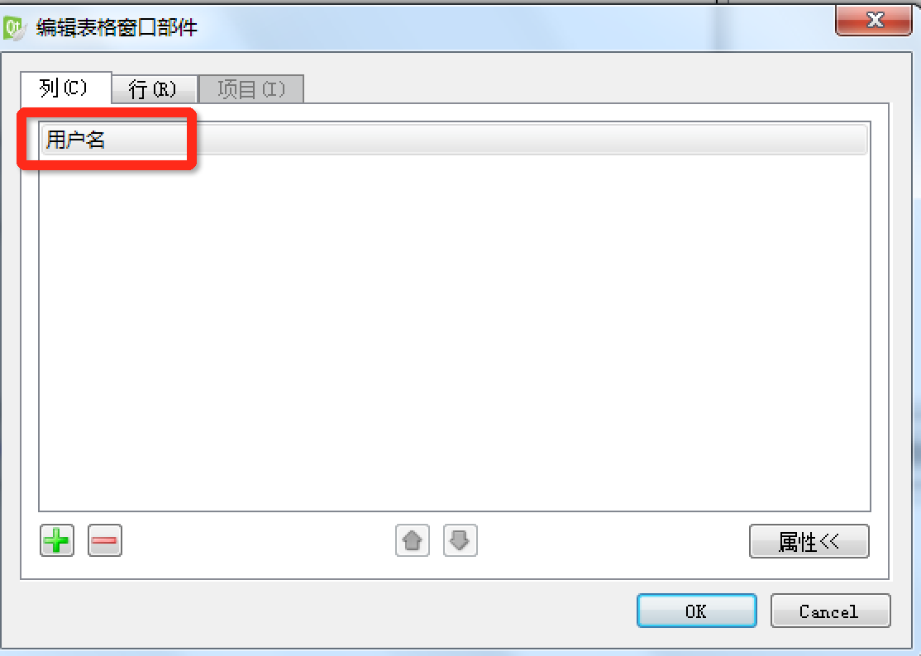
至此，所有弹出的聊天信息窗口全部设计完毕

4 关联图片按钮与聊天窗口

4.1 添加按钮点击事件
下一步就是要关联起聊天的列表窗口和具体的聊天信息窗口了，也就是点击按钮弹出窗口。

//添加点击事件
for(int i = 0 ; i < vToolBtn.size();i++)
{
connect(vToolBtn[i],&QToolButton::clicked,this,[=]()
{
//qDebug() <<i;
//此时，widget的构造函数已经修改，（见4.2步骤）创建widget窗口时，参数1 ：0代表以顶层方式弹出
//参数2：代表vToolBtn[i]->text()代表告诉聊天窗口 人物的姓名
Widget *chatWidget = new Widget(0,vToolBtn[i]->text());
chatWidget->setWindowTitle(vToolBtn[i]->text());
chatWidget->setWindowIcon(vToolBtn[i]->icon());
chatWidget->show();
});
}

4.2 修改弹出框的构造函数
！！！ Widget文件中的 构造改为explicit Widget(QWidget *parent ,QString usrname); 参数2 用于传入用户名，让具体的弹出框知道自己的用户名是什么

4.3 测试
运行代码，点击窗口，弹出响应的对话框

4.6 解决一个窗口多次弹出的bug
在dialogList.h中加入标示

QVector<bool>isShow; 代表是否打开窗口的标识，false未打开，true打开

dialogList.cpp构造中 将9个标志位都置为false

//九个标识位设置
for(int i = 0 ; i < 9 ;i++)
{
isShow.push_back(false);
}

修改点击事件，根据打开的标志位来判断

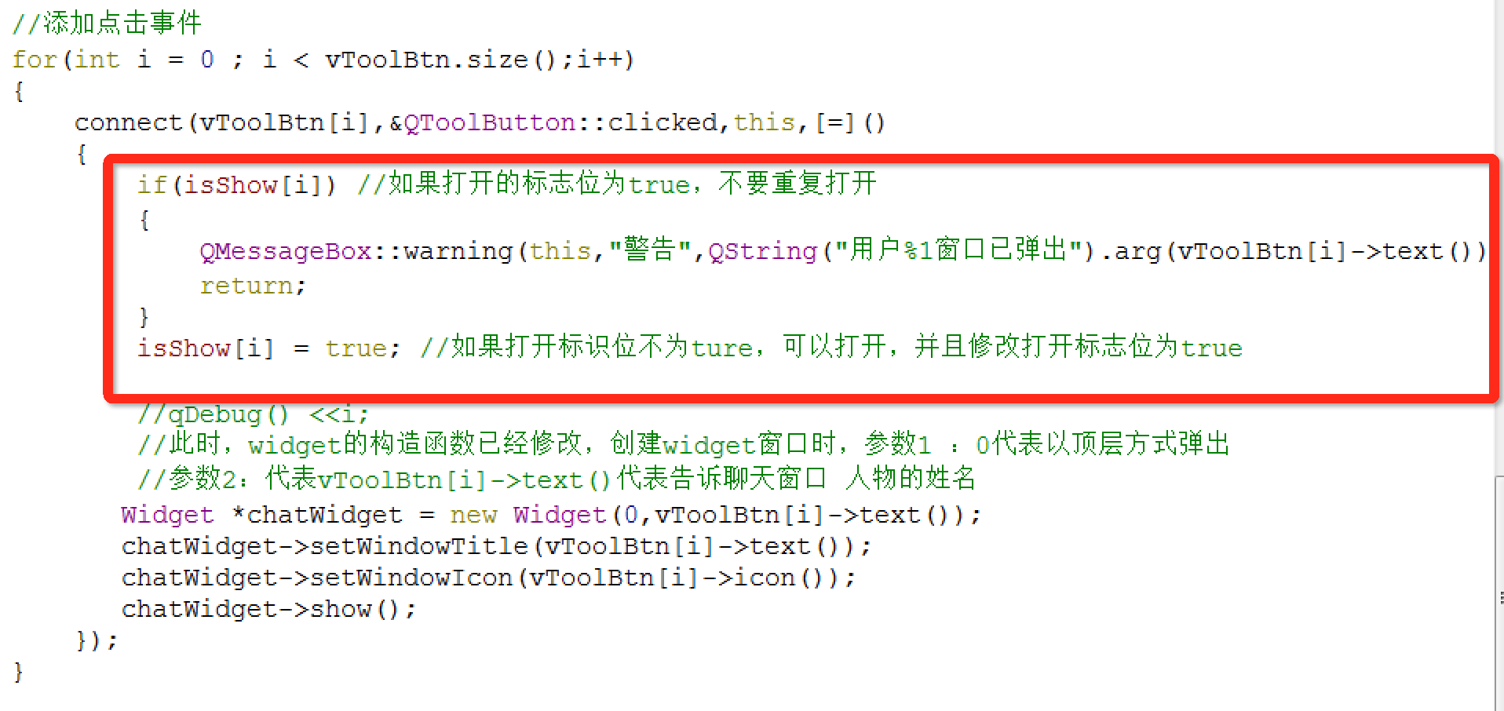

然后在widget函数中声明关闭的信号，和重写关闭方法
signals:
void widgetClose();

protected:
void closeEvent(QCloseEvent *);

然后实现重写的关闭方法，发送关闭信号
void Widget::closeEvent(QCloseEvent * e)
{
emit this->widgetClose(); //发送关闭当前窗口的自定义信号
QWidget::closeEvent(e);
}
点击事件中再添加一行代码
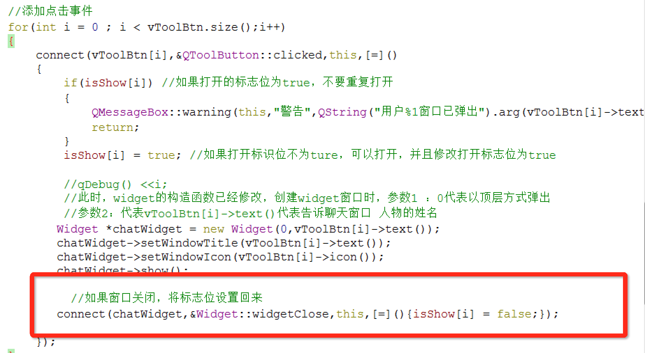
测试，一个窗口不能多次弹出

5实现基本聊天功能
widget中 定义枚举 enum MsgType {Msg,UsrEnter,UsrLeft} 分别代表 聊天信息、新用户加入、用户退出

5.1 声明聊天的方法
widge.h中
public:
void sndMsg(MsgType type); //广播UDP消息
void ReceiveMessage(); //接受UDP消息
void usrEnter(QString username);//处理新用户加入
void usrLeft(QString usrname,QString time); //处理用户离开
QString getUsr(); //获取用户名
QString getMsg(); //获取聊天信息
private:
QUdpSocket * udpSocket; //udp套接字
qint16 port; //端口
QString uName; //用户名

5.2 widget.cpp中实现
构造函数中：
this->uName = usrname; //获取用户名
udpSocket = new QUdpSocket(this);
port = 23333;
udpSocket->bind(port,QUdpSocket::ShareAddress |QUdpSocket::ReuseAddressHint); //采用ShareAddress模式(即允许其它的服务连接到相同的地址和端口，特别是用在多客户端监听同一个服务器端口等时特别有效)，和ReuseAddressHint模式(重新连接服务器)
connect(udpSocket,&QUdpSocket::readyRead,this,&Widget::ReceiveMessage); 监听信号
sndMsg(UsrEnter);//有新用户加入

发送消息函数 sndMsg

void Widget::sndMsg(MsgType type)
{
QByteArray data;
QDataStream out(&data,QIODevice::WriteOnly);
out << type << getUsr(); //将消息类型 和 用户名 放入到流中
switch (type) {
case Msg:
if(ui->msgTxtEdit->toPlainText() == "")
{
QMessageBox::warning(0,"警告","发送内容不能为空",QMessageBox::Ok);
return;
}
out <<getMsg(); //发送的是聊天信息 发送格式 消息类型 + 用户名 + 发送内容
break;
case UsrEnter: //发送的是新用户进入 发送格式 消息类型 + 用户名
break;
case UsrLeft: // 发送的是用户离开 发送格式 消息类型 + 用户名
break;
default:
break;
}
udpSocket->writeDatagram(data,data.length(),QHostAddress::Broadcast,port);
}

接受消息 ReceiveMessage

void Widget::ReceiveMessage()
{

QByteArray datagram;
datagram.resize(udpSocket->pendingDatagramSize());
udpSocket->readDatagram(datagram.data(),datagram.size());
QDataStream in (&datagram,QIODevice::ReadOnly);
int msgType;
in >> msgType; //用户类型获取

QString usrName,msg; //用户名、信息
QString time = QDateTime::currentDateTime().toString("yyyy-MM-dd hh:mm:ss");

switch (msgType){
case Msg:
in >> usrName >>msg;
ui->msgBrowser->setTextColor(Qt::blue);
ui->msgBrowser->setCurrentFont(QFont("Times New Roman",12));
ui->msgBrowser->append("[ " + usrName + " ]" + time);
ui->msgBrowser->append(msg);
break;
case UsrEnter:
in >> usrName ;
usrEnter(usrName);
break;
case UsrLeft:
in >> usrName;
usrLeft(usrName,time);
break;
default:
break;
}
}

获取用户名

//获取用户名
QString Widget::getUsr()
{
return uName;
}

获取聊天信息

//获取聊天信息
QString Widget::getMsg()
{

QString msg = ui->msgTxtEdit->toHtml();
ui->msgTxtEdit->clear();
ui->msgTxtEdit->setFocus();
return msg;
}

新用户进入
//处理新用户加入
void Widget::usrEnter(QString usrname)
{
bool isEmpty = ui->usrTblWidget->findItems(usrname,Qt::MatchExactly).isEmpty();
if(isEmpty)
{
QTableWidgetItem *usr = new QTableWidgetItem(usrname);

ui->usrTblWidget->insertRow(0);
ui->usrTblWidget->setItem(0,0,usr);
ui->msgBrowser->setTextColor(Qt::gray);
ui->msgBrowser->setCurrentFont(QFont("Times New Roman",10));
ui->msgBrowser->append(tr("%1 在线！").arg(usrname));
ui->usrNumLbl->setText(tr("在线人数：%1").arg(ui->usrTblWidget->rowCount()));

//已经在线的各个端点也要告知新加入的端点他们自己的信息，若不这样做，在新端点用户列表中就无法显示其他已经在线的用户
sndMsg(UsrEnter);
}
}

用户离开

//用户离开
void Widget::usrLeft(QString usrname,QString time)
{
int rowNum = ui->usrTblWidget->findItems(usrname, Qt::MatchExactly).first()->row();
ui->usrTblWidget->removeRow(rowNum);
ui->msgBrowser->setTextColor(Qt::gray);
ui->msgBrowser->setCurrentFont(QFont("Times New Roman", 10));
ui->msgBrowser->append(QString("%1 于 %2 离开！").arg(usrname).arg(time));
ui->usrNumLbl->setText(QString("在线人数：%1").arg(ui->usrTblWidget->rowCount()));
}

重写离开Event void closeEvent(QCloseEvent *)

void Widget::closeEvent(QCloseEvent *e)
{
emit this->widgetClose();
sndMsg(UsrLeft);
udpSocket->close();
udpSocket->destroyed();
QWidget::closeEvent(e);
}

发送按钮和离开按钮信号槽连接

connect(ui->sendBtn,&QPushButton::clicked,this,[=](){
sndMsg(Msg);
});

connect(ui->exitBtn,&QPushButton::clicked,this,[=]()
{
this->close();
});

至此可以测试聊天功能

6 辅助功能

6.1 字体设置
connect(ui->fontCbx,&QFontComboBox::currentFontChanged,this,[=](const QFont &f){
ui->msgTxtEdit->setCurrentFont(f);
ui->msgTxtEdit->setFocus();
});

6.2 字号设置
void (QComboBox:: * cbxSingal)(const QString &text) = &QComboBox::currentIndexChanged;
connect(ui->sizeCbx,cbxSingal,this,[=](const QString &text){
ui->msgTxtEdit->setFontPointSize(text.toDouble());
ui->msgTxtEdit->setFocus();
});

6.3 加粗
connect(ui->boldTBtn,&QToolButton::clicked,this,[=](bool checked){
if(checked)
{
ui->msgTxtEdit->setFontWeight(QFont::Bold);
}
else
{
ui->msgTxtEdit->setFontWeight(QFont::Normal);
}
ui->msgTxtEdit->setFocus();
});

6.4 倾斜
connect(ui->italicTBtn,&QToolButton::clicked,this,[=](bool checked){

ui->msgTxtEdit->setFontItalic(checked);

ui->msgTxtEdit->setFocus();
});

6.5下划线
connect(ui->underlineTBtn,&QToolButton::clicked,this,[=](bool checked){

ui->msgTxtEdit->setFontUnderline(checked);

ui->msgTxtEdit->setFocus();
});

6.6 设置文本颜色
connect(ui->colorTBtn,&QToolButton::clicked,this,[=](){
QColor color = QColorDialog::getColor(Qt::red);
if(color.isValid())
{
ui->msgTxtEdit->setTextColor(color);
ui->msgTxtEdit->setFocus();
}
});

6.7 保存聊天记录
connect(ui->saveTBtn,&QToolButton::clicked,this,[=](){
if(ui->msgBrowser->document()->isEmpty())
{
QMessageBox::warning(this,"警告","聊天记录为空，无法保存！",QMessageBox::Ok);
}
else
{
QString fName = QFileDialog::getSaveFileName(this,"保存聊天记录","聊天记录","(*.txt)");
if(!fName.isEmpty())
{
//保存名称不为空再做保存操作
QFile file(fName);
file.open(QIODevice::WriteOnly | QFile::Text);

QTextStream stream(&file);
stream << ui->msgBrowser->toPlainText();
file.close();
}
}
});

6.8 清空聊天记录
connect(ui->clearTBtn,&QToolButton::clicked,[=](){
ui->msgBrowser->clear();
});

至此本案例全部完成，可以测试

